13ª Competencia de MateClubes

Segunda Ronda – Nivel 4

- La prueba dura 2 horas.
- En todos los problemas, dar la respuesta y explicar los pasos de la resolución.

Nombre del Club: Código del club:

Localidad: Provincia:

1) Hay varias personas en una ronda. Anabel reparte figuritas. La primera persona de la ronda recibe 1 figurita, la segunda 2, la tercera 3, y así siguiendo, cada persona recibe una figurita más que la anterior. Cuando llega de nuevo a la primera persona, continúa repartiendo. Siempre cada persona recibe una figurita más que la anterior.
Luego de dar 10 vueltas completas, la última persona de la ronda recibió en total 495 figuritas (sumando todas las figuritas que recibió en cada ronda). ¿Cuántas personas había en la ronda?
2) Tomás reemplaza cada letra de la figura por un número del 1 al 11. Usa todos los números y no repite ningún número. Quiere que la suma de 3 números en casillas consecutivas sea siempre múltiplo de 3.
¿Qué número puede poner en la casilla A? Dar todas las posibilidades.
Para cada posibilidad, mostrar una forma de completar la figura.
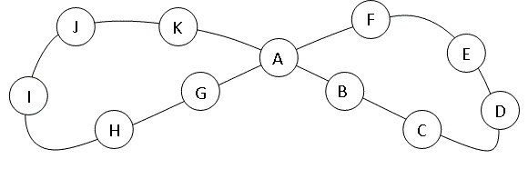

Aclaración: las casillas K, A y B se consideran consecutivas, pero las casillas K, A y G, no.

3) Victoria rindió 6 exámenes. En cada examen, recibió una nota del 1 al 10. Las notas son siempre números naturales (sin coma).

El promedio de las 3 primeras notas fue 8. El promedio de las 4 últimas notas fue 8,75. El promedio de las 6 notas fue 8,83333... ¿Qué notas obtuvo en cada examen? Dar todas las posibilidades.

